Nom :Albert

Nom au complet :Albert Einstein 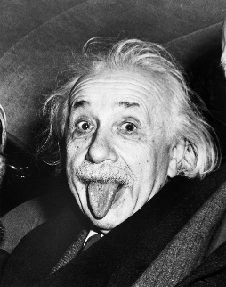

Nationalité :Allemand 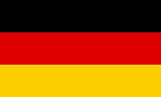

Période de temps : 1879-1955

Œuvre :E=MC²

